DOKUMENTACJA FOTOGRAFICZNA

Nr 1. Początek odcinka – widok z drogi wojewódzkiej nr 715 w kierunku wschodnim

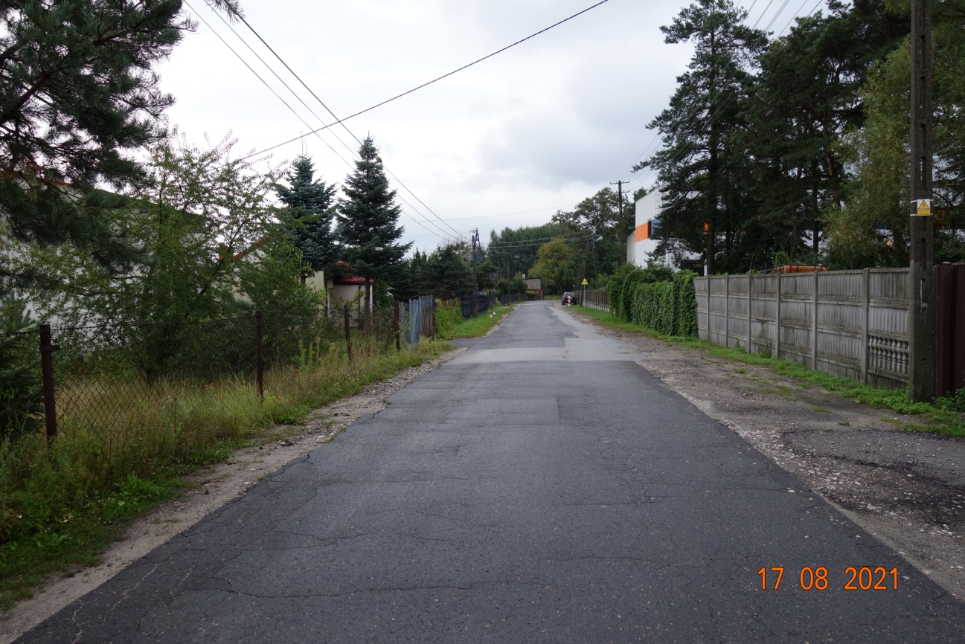

Nr 2. Widok na początek odcinka i skrzyżowanie z drogą wojewódzką nr 715

